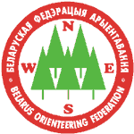

БЮЛЛЕТЕНЬ 1, 2
«Парк Рэйс Тур»
«Park Race Tour»
Этап Кубка Белорусской федерации ориентирования
на спринтерской дистанции (элита)

ДАТА И МЕСТО
ПРОВЕДЕНИЯ 27 мая 2017 года
Беларусь, г. Минск
ОРГАНИЗАТОРЫ
Общественная спортивная организация «Белорусская федерация ориентирования»

ОРГКОМИТЕТ
– Главный судья – Андрей Рябцев
gromby@tut.by, +375 29 632 19 07
– Зам. главного судьи по дистанциям – Эдгарас Воверис
edgaras1@mail.ru, +375 25 788 39 31
– Главный секретарь – Анна Рудаковская
hanna.rudakouskaya@gmail.com, +375 29 566 5001
-- Контролер федерации – Дмитрий Давидович
-- Инспектор – Андрей Магер

ЦЕЛИ И ЗАДАЧИ
Определение сильнейших спортсменов, популяризация активного образа жизни, развитие и популяризация спортивного ориентирования в городе Минске и Республике Беларусь. Презентация спортивного ориентирования как общедоступного вида спорта, которым можно заниматься в городских районах, лесопарках и парках. Содействие сборной команде Беларуси в подготовке к международным стартам в спринтерском ориентировании.

ЦЕНТР
СОРЕВНОВАНИЙ
и
МЕСТО СТАРТА
г. Минск, ул. Якубовского, 46 мкр-н Запад-3,
https://goo.gl/maps/Paw6XZCFpaC2
Координаты центра соревнований:
53.895175
27.446794

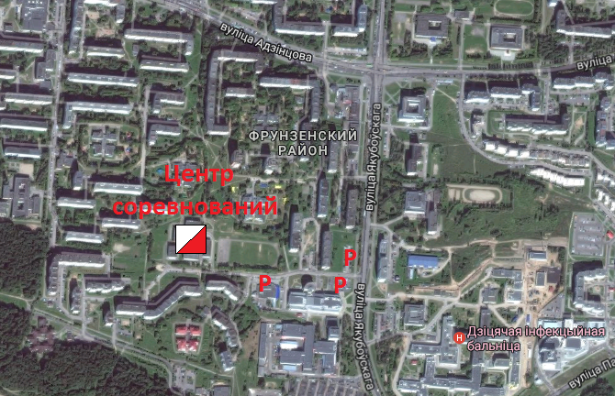
ПРОГРАММА
СОРЕВНОВАНИЙ
27.05.2017 (суббота) Этап Кубка БФО на спринтерской дистанции (элита)
Спринт для элиты (группы М21Е и Ж21Е).
Удлиненный спринт для других групп.
До 12.00 – Регистрация участников на арене соревнований.
12.30 – Открытие соревнований.
13.00 – Начало раздельного старта по возрастным группам для всех участников.
14.00 – 15.30 – Старт на детской дистанции (проект «Ориентирование для самых маленьких», подробности на kidsorienteering.com)
15.30 – Награждение участников соревнований.
УЧАСТНИКИ
К участию допускаются спортсмены команд, клубов, коллективов, ДЮСШ, СШ, внешкольных учреждений, а также спортсмены, участвующие в соревнованиях лично, являющиеся членами Белорусской федерации ориентирования или других федераций. Состав команд не ограничен.

ГРУППЫ
Соревнования проводятся по следующим группам:
М/Ж 10, 12, 14, 16, 18, 21Е, 21В, 35, 40, 45, 50, 55, 60, 65, Open.
В случае малого количества участников в группе (менее 6) организаторы оставляют за собой право объединять группы.
ОТМЕТКА
На соревнованиях будет применяться электронная отметка SPORTident, AIR+. Допускается участие с личными SI-чипами. Возможна аренда чипа AIR+ у организаторов. В случае утери чипа представитель команды возмещает его стоимость.

НАГРАЖДЕНИЕ
Победители и призеры в каждой группе награждаются памятными призами. Награждение спортсменов за 1 – 3 места производится при условии, что в этой группе соревновалось более пяти участников. При меньшем количестве участников награждение производится только за 1 место.
КАРТЫ,
ОПИСАНИЕ
МЕСТНОСТИ Карта 2017 г., автор Э.Воверис, масштаб 1:4000, Н – 2 м.
Городская застройка с большим количеством заборов и рельефом, а также лесопарк со склоном и микрорельефом на нем. Карты герметизированы.
ПРИМЕРЫ
КАРТ
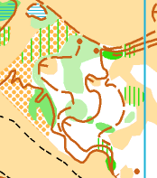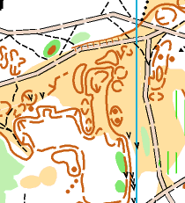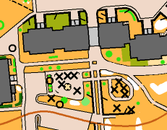

ТРАНСПОРТ
Подъезд к местам старта осуществляется личным и городским транспортом.

ПРОЖИВАНИЕ
Турбаза в г. Минск (ул. Лукьяновича, 12)
тел. администратора 8 (017) 2625422, rctkum.by/fullservice/Turbaza,
turistbazaminsk@mail.ru.
Хостелы и гостиницы г. Минска hostelsminsk.by, booking.com.

ЗАЯВКА
Оn-line заявка осуществляется через форму на сайте
http://orient.by/
При невозможности заполнения формы можно также отправить заявку главному секретарю соревнований по электронной почте hanna.rudakouskaya@gmail.com или по телефону +375 29 566 5001
Предварительные заявки принимаются
до 23:59 22 мая 2017 года.
Заявки с 00.00 23.05.17 по 23.59 24.05.17 принимаются с 50% штрафом от стартового взноса.
После 24 мая заявки не принимаются.
Штраф за не приехавшего участника – 50% целевого взноса.

ФИНАНСИРОВАНИЕ
Расходы по проезду участников к месту соревнований, питанию участников и оплате целевого взноса на организацию соревнований осуществляется за счет командирующих организаций и участников.
Для обеспечения проведения соревнований участники оплачивают целевой взнос на организацию соревнований.

Размеры целевых взносов
Группа | Сроки заявки |  |  | Аренда чипа
Группа | до 22.05 | до 24.05 | в день соревнований  (при наличии вакансии) | Аренда чипа
МЖ 10 | 2 руб. | 3 руб. | 3,5 руб. | 0,5 руб.
МЖ12-18,  Ж65  Open | 4 руб. | 6 руб. | 7 руб. | 1,5 руб.
М60-65  Ж55-60 | 7 руб. | 10,5 руб. | 12 руб. | 1,5 руб.
МЖ 21В  МЖ 35-50  М55 | 9 руб. | 13,5 руб. | 15,5 руб. | 1,5 руб.
МЖ21Е | 10 руб. | 15 руб. | 17 руб. | 1,5руб.
Реквизиты для оплаты:
ОСО «Белорусская федерация ориентирования»
УНП 100172873
220005, г. Минск, пр. Независимости,49
Номер счета: 3015120413104
Банк: Отделение №1 ЗАО «БСБ Банк»,
г.Минск, код 175
Адрес банка: г.Минск, пл. Свободы,4
Назначение платежа: Целевой взнос на организацию соревнований «Парк Рэйс Тур».
Плательщик: необходимо указать ФИО плательщика или название команды (при групповой оплате).

Также возможна оплата на месте при прохождении регистрации.

Данное положение является
официальным вызовом на соревнования

